www.nnv.at
Eigner/Leitner/Nausner/Schneider,
Online-Communities, Weblogs und die soziale Rückeroberung des Netzes
FastBook Nr.2
November 2003, 128 Seiten
ISBN 3-901402-37-3, € 12,00

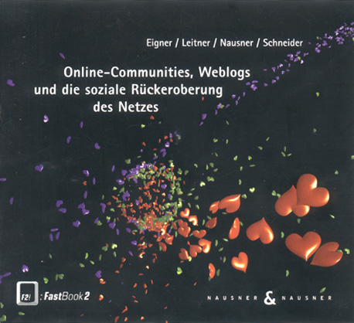
Dass die Kommerzialisierung von Online-Communities bisher gescheitert ist, steht wohl außer Zweifel. Unbestritten ist zugleich aber auch, dass Online-Communities und Web-Tagebücher – die sogenannten Weblogs – zu den attraktivsten Phänomenen gehören, die man im Internet momentan finden kann. Vielleicht gerade deshalb, weil sie sich jeder wirtschaftlichen Vereinnahmung entziehen?

In vier Beiträgen gehen die AutorInnen der Frage nach, was Online-Communities und Weblogs strukturell auszeichnet. Um zu überraschenden Ergebnissen zu gelangen. Etwa zu jenem, dass in Communities eine „Logik der Gabe“ wirkt. Was weiter zu der Erkenntnis führt, dass - wenn die Kommerzialisierung von Online-Communities tatsächlich forciert werden soll - die Communities dringend Vergesellschaftungsprozesse durchlaufen müssen, mit denen sich diese „Logik der Gabe“ und des Schenkens unterbinden lässt.... Vielleicht ist das aber gar nicht das Thema, das zur Diskussion steht. Weil es letztlich in Online-Communities um etwas ganz anderes geht - nämlich um vielfältige Formen der Wiedergewinnung von Öffentlichkeit.

Christian Eigner leitet seit Anfang 2003 den „Nausner & Nausner Verlag“ (www.nnv.at) und ist außerdem Mitarbeiter der Unternehmensberatung „Nausner & Nausner“ (www.nausner.at) in Graz. Er ist Co-Autor von „matching.net“ (2000), Autor von „SpacEconomy“ (2002, FastBook Nr.1) und veröffentlichte zahlreiche Beiträge in Zeitschriften und Magazinen (u.a. in „Lettre International“).

Helmut Leitner, studierte technische Chemie und arbeitet seit 1979 als Softwareentwickler, Projektleiter und Berater. Von 1983 bis 1988 leitete er die PC-Softwareentwicklung der Forschungsgesellschaft Joanneum
GmbH. 1988 machte er sich mit der Firma „HLS Softwareentwicklung“ in Graz selbständig. Seit 1994 ist er aktiver Teilnehmer am Internet (etwa 3000 Forum-Beiträge und Mitgestaltung von ca. 5000 Internet-Seiten) und gründete
mehrere Online-Communities. Seit 2000 betreibt er WikiserviceAt als Anbieter für Kommunikationsplattformen und Online-Community-Systeme

Peter Nausner eröffnete 1990 die Unternehmensberatung „Nausner & Nausner“, 1993 folgte die Gründung des gleichnamigen Verlages. Gemeinsam mit Ursula Schneider ist er Mitbegründer, Leiter und Lehrbeauftragter des
Universitätslehrganges „Internationales Projektmanagement“ an der Universität Graz (seit 1996). Er hat außerdem Lehraufträge an der Universität Klagenfurt, der FH-Elektronik Villach und der Bauakademie Steiermark.
Ursula Schneider ist Professorin für Betriebswirtschaftslehre und verantwortet die Aktivitäten des Instituts für Internationales Management an der Karl-Franzens-Universität Graz. Ihre Forschungen und praktische Beratung
kreisten immer schon um Fragen der Erkenn- und Messbarkeit komplexer Wirklichkeit, des Lernens, der Macht, der „künstlichen Intelligenz“ und “natürlichen Ignoranz“ (und vice versa), sowie um Fragen der Organisation
und Organisierbarkeit von Gemeinschaft bzw. Gesellschaft und kollektiver Aktivität. Im Jänner 1996 hat sie als Herausgeberin des Buches “Wissensmanagement. Die Aktivierung des Intellektuellen Kapitals“ (FAZ
Verlag) die Debatte um Wissen und Wissensmanagement im deutschen Sprachraum gestartet.

